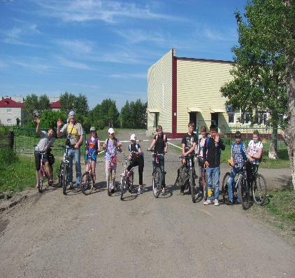
Природа тянет к нам зелёные ладони,
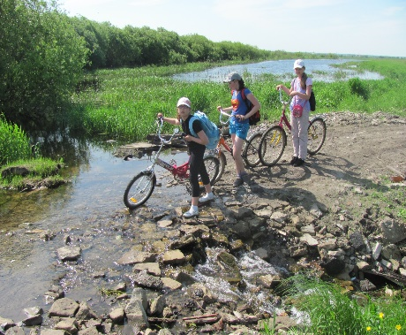
Улыбка-радуга сияет в небесах.
На листьях ветер, словно на гармони,
Играет музыку полей, лесов и трав.
Но в полный скоростей и технологий век,
Бывает злым и глупым человек.
Природа от его шагов страдает-
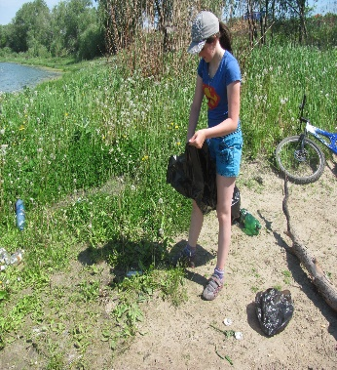
Прекрасная планета увядает,
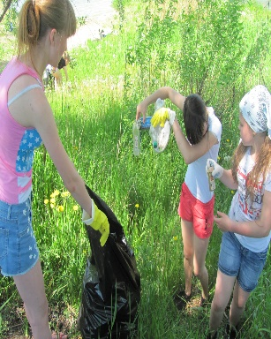
Стираются черты её лица,
Дождями черными рыдают небеса.
Все люди: взрослые и дети,
Вы помните:
«Земля – наш общий дом».
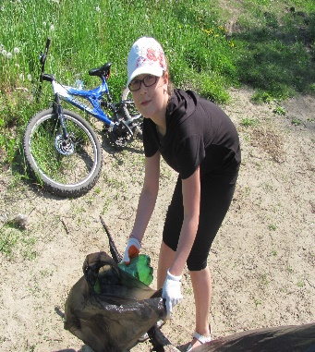
Давайте, вместе мы объединимся,
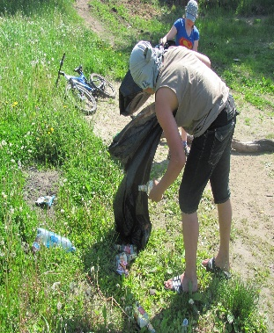
Спасём планету, на которой мы живём!
С велосипедом мчаться на рассвете,
Помочь планете, не жалея сил.
Шагает по Земле с девизом этим,
Роман Васильевич нас этому учил.
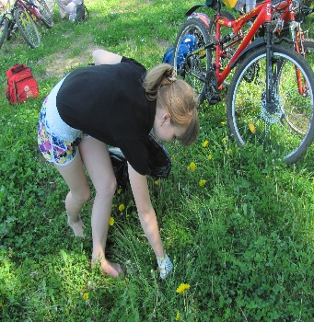
Пример хороший он нам подаёт.
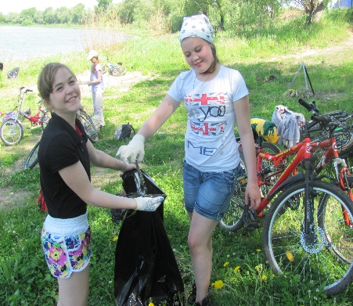
И вместе с нами движется вперёд!
В год экологии научит добрым быть:
Леса беречь, зверей и птиц любить.
И снова он отправился в поход.
С Собой всех желающих возьмёт.
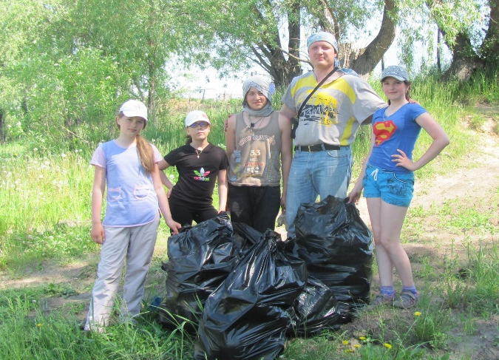
Мы знаем: он не меняет,
Словно маски, лица-
Такова его жизненная позиция!

Насилевская Валерия
8 «Б» класс
МАОУ Стрехнинская СОШ

